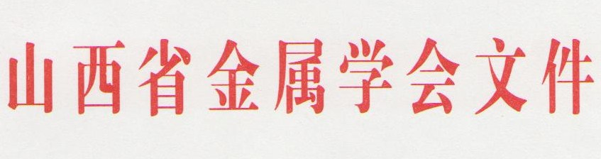晋金学字[2017] 04号
2017年烧结烟气脱硝及综合治理技术交流研讨会会议通知

各有关单位：
当前，工业大气综合整治任务艰巨并紧迫，尤其是烧结烟气氮氧化物的排放和污染未得到有效控制。日前发布的《钢铁烧结、球团工业大气污染物排放标准》修改单（征求意见稿）中，明确氮氧化物限值调整为100mg/m³，钢铁行业将面临巨大的脱硝压力。
为了进一步总结我国烟气综合治理及脱硝技术经验；借鉴其他兄弟单位的成熟经验，推广应用各种新技术、新设备、新材料，促进相关行业大气污染物治理，山西金属学会联合河北、山东、河南、江苏、安徽、天津、陕西等地方学会主办，建邦钢铁集团有限公司、山西立恒钢铁股份有限公司协办，冶金之家网站承办的“2017年烧结烟气脱硝及综合治理技术交流研讨会”定于8月24日在山西省临汾市举办，本次会议以钢铁行业烧结烟气脱硝研讨为主题，就当前烧结机烟气脱硝技术在钢铁业的应用、运行情况及技术解读等一系列热点议题展开讨论。
届时将邀请环保部赵春丽处长、北京科技大学苍大强教授以及科研院所专家及行业知名环保公司和与会代表一起交流脱硝新技术、新成果，探讨烧结烟气综合治理的新技术、新方法及存在的问题和对策。请各单位充分重视，组织相关人员参加会议。
会议重点内容：
1、最新环保政策法规及即将修订标准的解读、研究和执行探讨；
2、臭氧脱硝技术、活性炭脱硝技术、烟气SCR法及SNCR脱硝技术及设备研究应用；
3、一体化除尘、脱硫、脱硝、除汞技术及设备研究应用；
4、其他脱硫脱硝除尘技术及设备研究应用。
5、SCR、SCNR、SNCR－SCR等脱硝核心技术最新研究成果及催化剂制造、再生及失效催化剂的安全处置技术的开发应用；
6、脱硝技术路线选择分析及设计、安装、调试、运行维护与管理经验。
一、会议时间及地点
1、会议时间：2017年8月24-25日，会期二天。
2、报到时间：2017年8月23日，上午8：00—晚上20：00
3、会议地点：山西省临汾市华尧国际大酒店
详细地址：山西省临汾华门西草原大道西行500米
二、参会人员
1、各省金属（冶金）学会秘书长及代表；
2、各烧结厂负责生产技术的厂长、工程师；
3、各单位环保、技改项目负责人；
4、中大院校及设计院等；
5、脱硝设备供应商、工程总承包单位等。
三、会议费用
1、相关省学会及冶金之家网站会员单位参会代表按1600元／人收取；非会员钢铁企业参会代表收取会务费、资料费1800元／人；随行司机和家属按600元／人收取。会议统一安排食宿，费用自理。
2、设计院及材料设备企业参会3000元/人，发放样本、产品推广等事宜请与会务组联系。会议统一安排食宿，费用自理。
四、会议有关事项
会议回执请务必于2017年8月15日前回传，参会人员回执表（见附表）传真至0311—80927348；或发电子邮件至gtjiacom@126.com，以便会务和食宿安排。
五、会务组联系方式
山西省金属学会：侯雪峰 电话：13027025915
E-mail：sxjsxh2009@126.com
冶金之家：谢晓薇 电话：15373688880
E-mail：gtjiacom@126.com
附：2017年烧结烟气脱硝及综合治理技术交流研讨会会议回执表

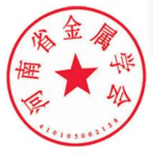

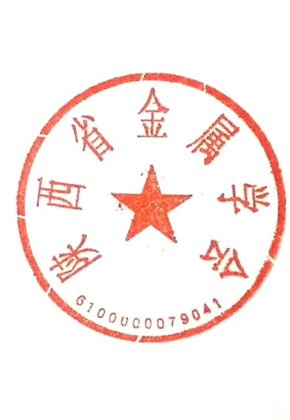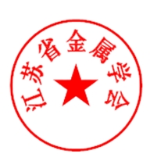

2017年7月3日
主题词:烧结烟气脱硝 学术交流会 通知
抄 报：中国金属学会 山西省科协

2017年烧结烟气脱硝及综合治理技术交流研讨会会议回执

单位名称
姓 名 | 性 别 | 职务/职称 | 联系方式 | 邮 箱
开票信息

注：请于2017年8月15日前将回执传真于0311—80927348以便安排住宿。

